Вс

Сб

Пн

Чт

Ср

Вт

Пн

ЯНВАРЬ

2009

1

1

## JANUARY



30

4

Новогодние каникулы

11

9

8

7

Рождество Христово

18

16

15

14

24

25

29

28

26

5

Новогодние каникулы

12

19

2

Новогодние каникулы

23

1

Новый Год

22

21

20

27

6

13

10

17

31

3

Новогодние каникулы

Вс

Сб

Пт

Чт

Ср

Вт

Пн

ФЕВРАЛЬ

2009

2

1

## JANUARY

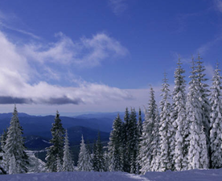

4

11

18

25

23

День защитника Отечества

24

3

10

17

2

9

16

5

12

19

26

13

20

27

6

7

14

28

21

22

1

8

15

Вс

Сб

Пт

Чт

Ср

Вт

Пн

МАРТ

30

29

28

27

26

25

24

23

22

21

20

19

18

17

16

15

14

13

12

11

10

9

8

Международный женский день

7

6

5

4

3

2

1

2009

3

1

## JANUARY

1

## JANUARY



31

Ср

Вт

Пн

Вс

Сб

Пт

Чт

АПРЕЛЬ

29

26

25

24

23

22

19

18

17

16

15

12

11

10

9

8

5

4

3

2

1

2009

4

1

## JANUARY

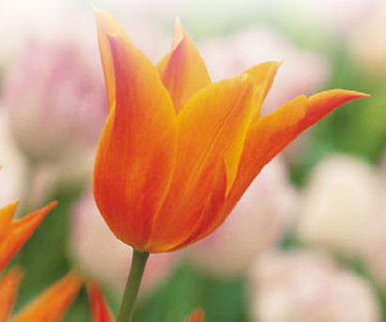

28

21

14

7

30

27

20

13

6

Вс

Сб

Пт

Чт

Ср

Вт

Пн

МАЙ

30

29

28

27

24

23

22

21

20

17

16

15

14

13

10

9

День Победы

8

7

6

3

2

1

Праздник Весны и Труда

2009

5

1

## JANUARY



26

19

12

5

31

25

18

11

4

Вс

Сб

Пт

Чт

Ср

Вт

Пн

ИЮНЬ

2009

6

1

## JANUARY



17

10

3

24

29

30

23

22

28

27

26

25

19

18

16

15

21

20

11

14

13

12

День России

9

8

7

6

5

4

2

1

Вс

Сб

Пт

Чт

Ср

Вт

Пн

ИЮЛЬ

2009

7

1

## JANUARY



21

28

7

14

11

9

8

6

12

13

19

18

16

15

22

20

23

30

29

27

26

25

2

5

4

1

31

24

17

10

3

Вс

Сб

Пт

Чт

Ср

Вт

Пн

АВГУСТ

2009

8

1

## JANUARY



31

10

3

24

17

12

5

26

19

18

23

22

21

11

16

15

14

13

4

9

8

7

6

30

29

28

27

25

20

2

1

Вс

Сб

Пт

Чт

Ср

Вт

Пн

СЕНТЯБРЬ

2009

9

1

## JANUARY

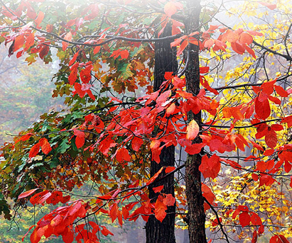

30

27

26

25

20

19

18

13

12

11

6

5

4

24

17

10

3

23

16

9

2

29

28

22

21

15

14

8

7

1

Вс

Сб

Пт

Чт

Ср

Вт

Пн

10

ОКТЯБРЬ

2009

1

## JANUARY



28

21

14

7

13

6

27

20

30

26

19

12

5

30

29

25

24

23

22

18

17

16

15

11

10

9

8

4

3

2

1

Вт

Пн

Вс

Сб

Пт

Чт

Ср

11

НОЯБРЬ

2009

1

## JANUARY

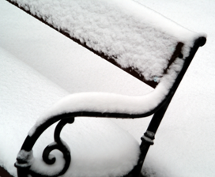

23

30

24

17

10

3

18

11

4

День народного единства

25

26

29

28

27

21

20

19

16

22

13

12

9

15

14

6

5

2

8

7

1

Пн

Сб

Вс

Пт

Ср

Вт

Чт

12

ДЕКАБРЬ

27

20

13

6

2009

1

## JANUARY

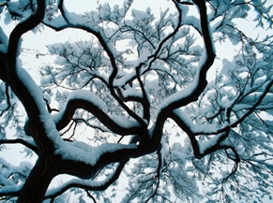

28

7

14

21

29

22

15

8

1

3

10

2

9

31

30

23

16

24

17

25

18

11

26

19

12

5

4